Instalação do PowerBi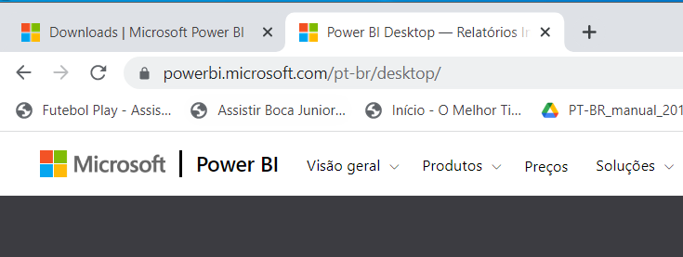

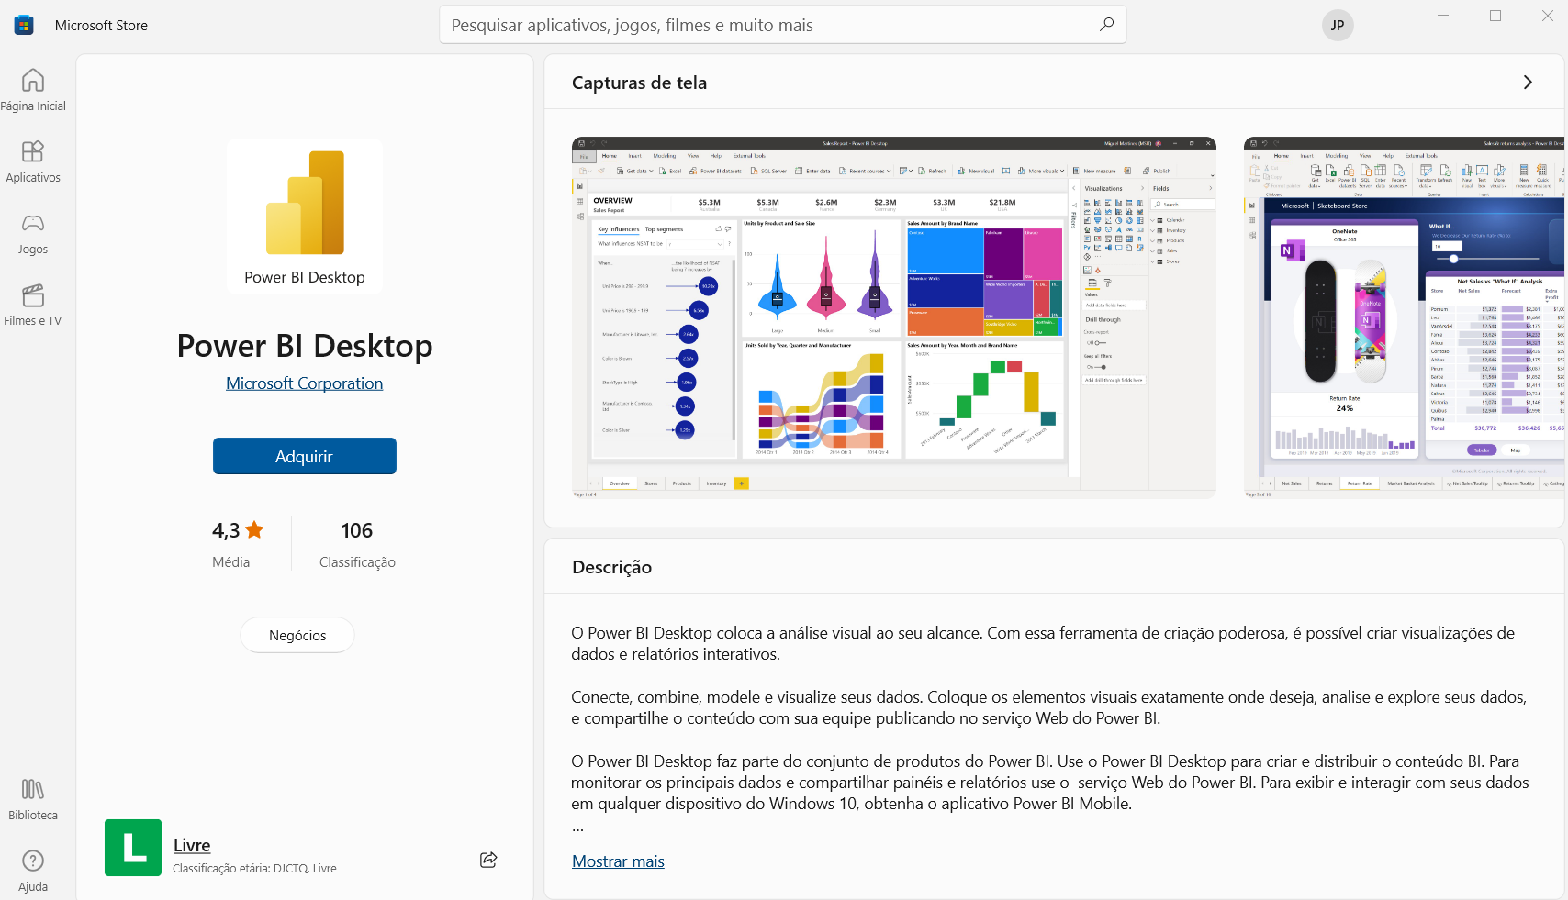

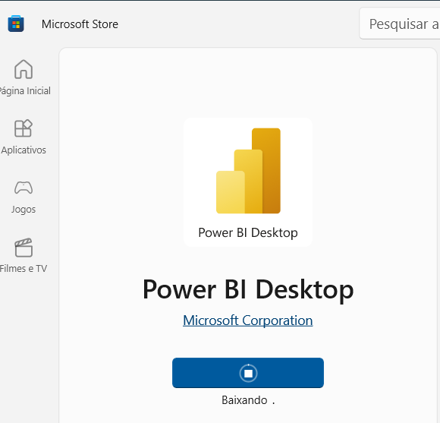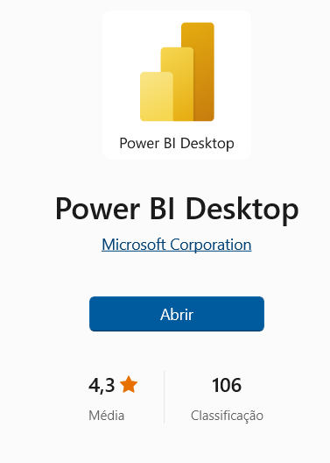

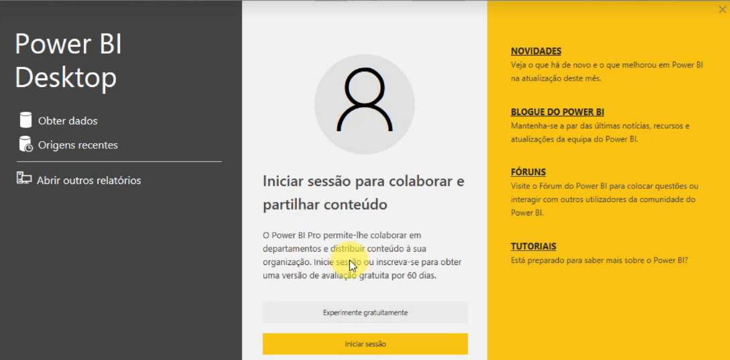

Pode fechar

Interface/Ambiente do PowerBi

Pode haver mudanças de versões para versão... basta uma olhada na documentação

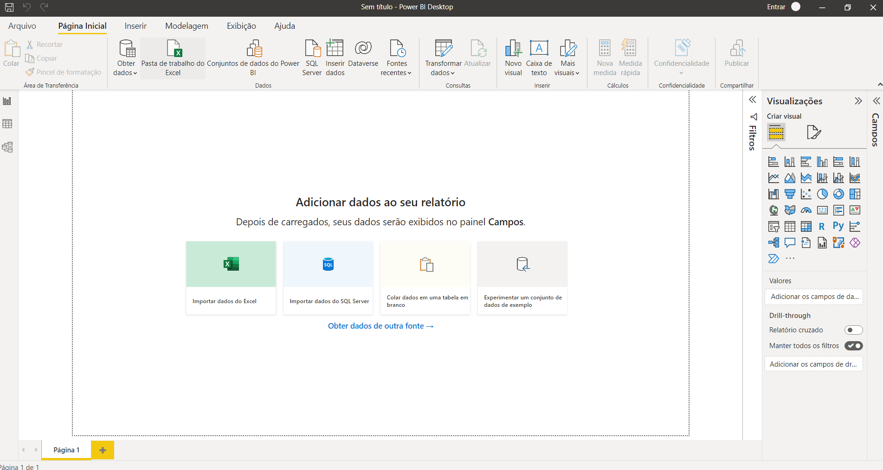

Aba Lateral Esquerda

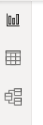 | Relatórios
 | Dados – Tabela do excel (semelhante)
 | Relações -

Semelhante as planilhas do Excel

Lado Direito
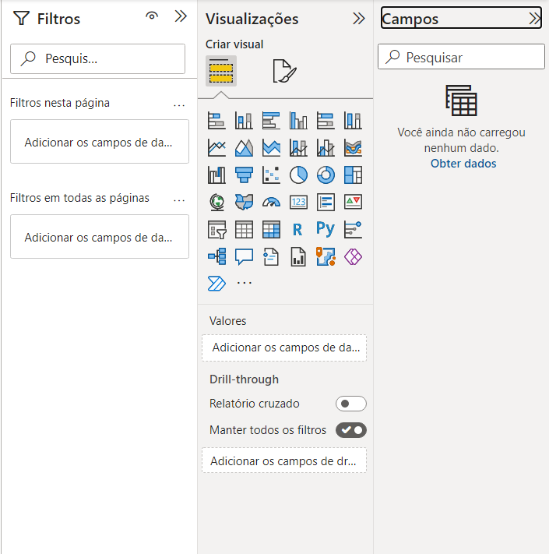

Configurações Importante
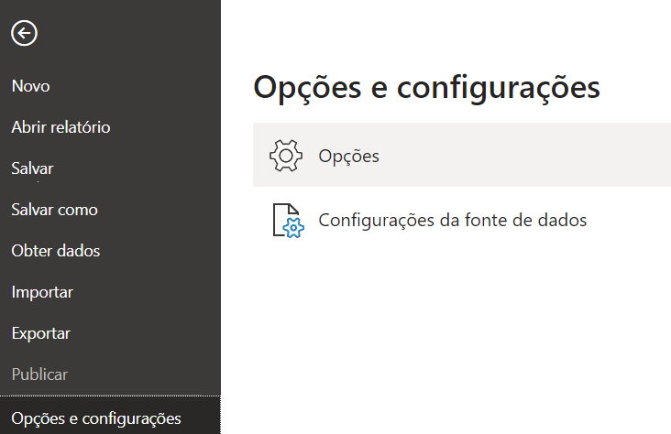
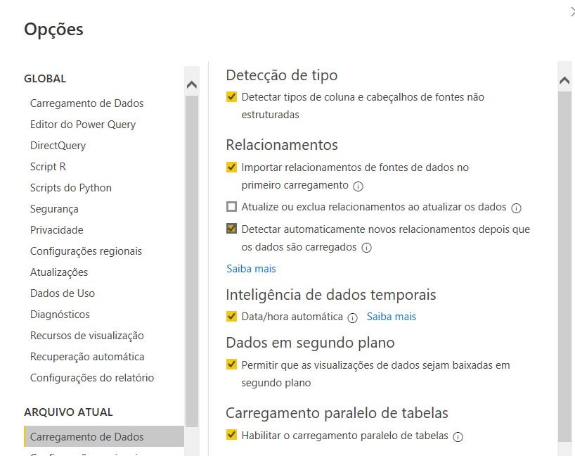
Desmarcar

Importar Dados
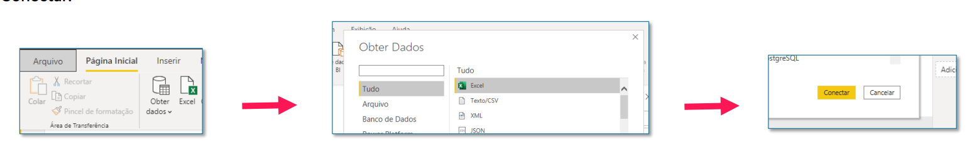

Importar planilha BQ

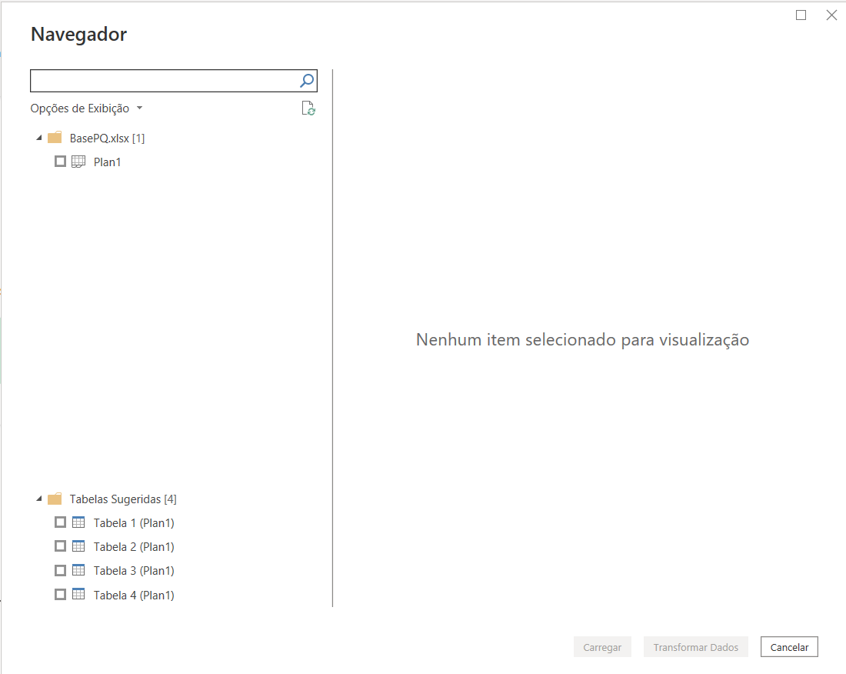
O que acontece ao clicar na planilha

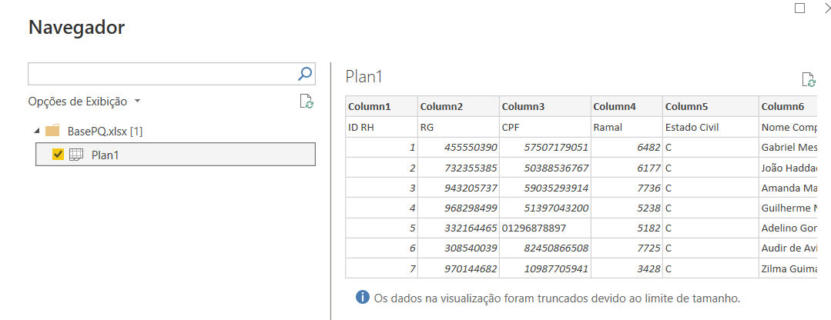

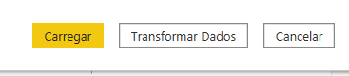 Qual das duas? Transformar dados para tratar os dados... para corrigir e tratar estes Dados exemplo:
DNNASC(vem com números inteiros)

Vamos carregar... depois vamos tratar

Resultado
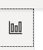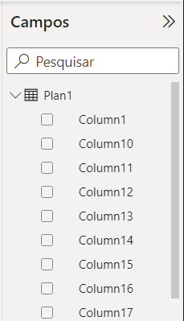

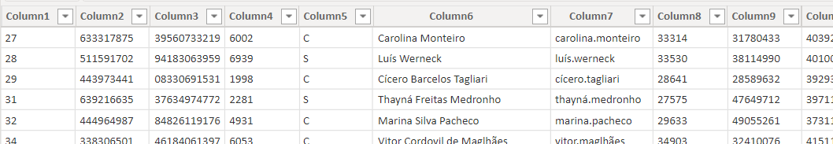

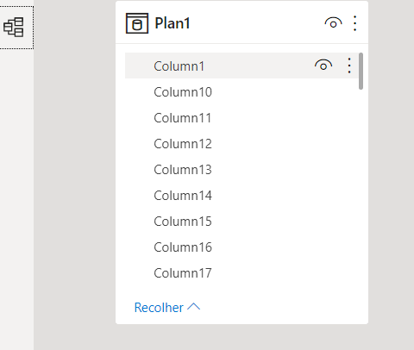

Qualquer informação importada fica disponível em todos os botões laterais para serem utilizadas e manipuladas
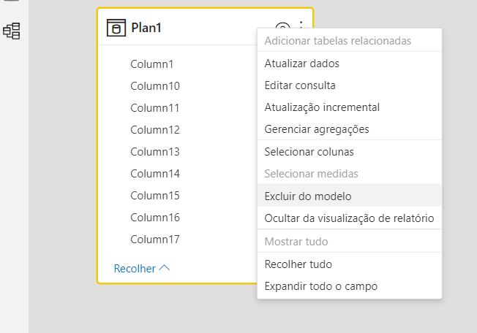
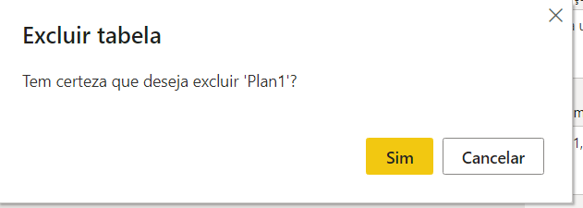
Como Excluir um conteúdo importado?

Tratando os Dados
Obter os dados (já aprendido)

Selecionar o arquivo baseFuncionários
Clicar em Transformar Dados
O que aconteceu?
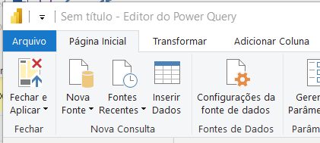

Query = Consulta

Power Query – Ferramentas de configuração de consultas do PowerBI

1º Obter Dados

2º Antes de abrir no PowerBi está sendo informado a maneira como ele vai tratar cada coluna
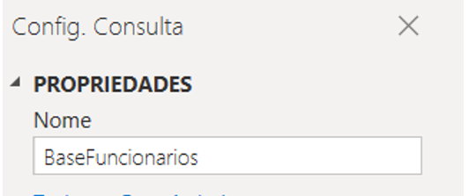

3º Confirmar cabeçalhos
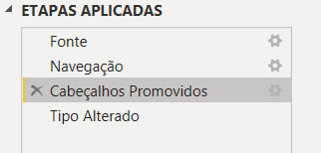

4º Definir nome de cada Planilha
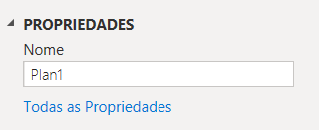

5º Verificar cabeçalhos promovidor

Identificação das primeiras linhas como Título de coluna... caso não aconteça selecione a primeira linha e clique em 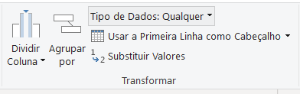

6º Excluir colunas não usadas

Olhe a coluna bandeira
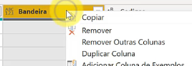 ou 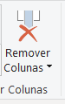

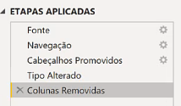cada ação será gravada e pode ser desfeita ok

Pode-se aplicar filtro, como no excel, para organização das informações dentro da coluna

7º remover linhas em branco ou duplicadas
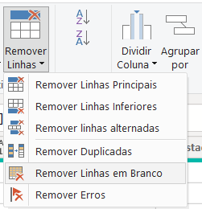

8º REMOVER LINHAS DUPLICADAS
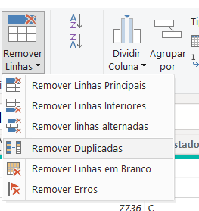

9º Formatar colunas
Data de Nascimento
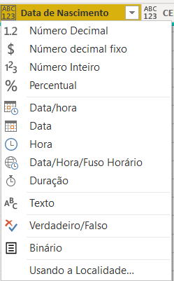

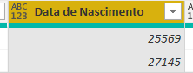 depois da alteração 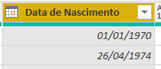

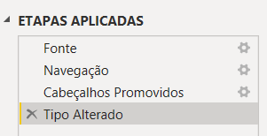

Salvar e Editar Consultas
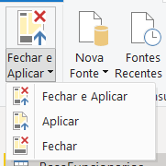

Para editar Novamente
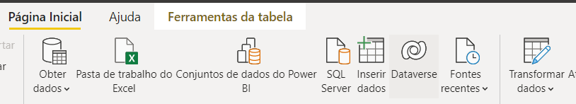

O arquivo não está salvo
Arquivo Salvar Como...
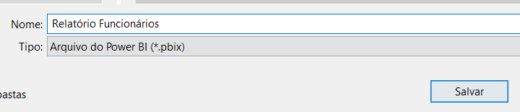

AS edições não alteram o arquivo original

